Suites logiques

Ouvrir le fichier Suites_logiques.ods qui se trouve dans « Classe/Documents_en_consultation/Maths »
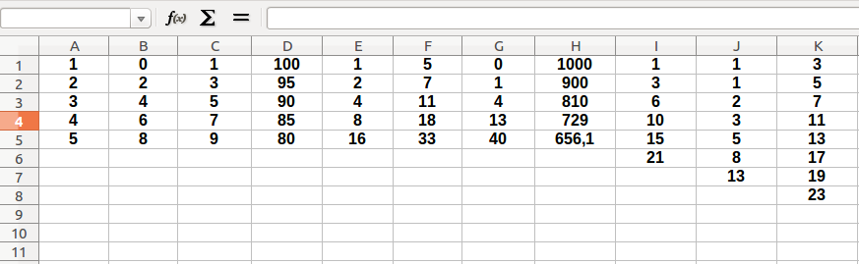

Travail demandé :
- Compléter, si possible, les onze colonnes de suites logiques jusqu'à la ligne 100.
- Déposer votre fichier dans 30 min maximum dans le dossier « ….. » sous le nom groupe_numero.ods

